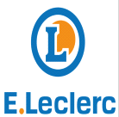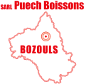

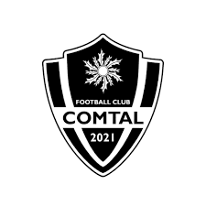

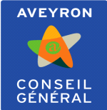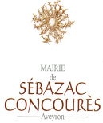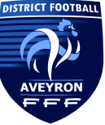



Bonjour amis sportifs,

Le FC COMTAL a le plaisir de vous inviter pour la 28ème édition de notre traditionnel tournoi de l'ascension, le jeudi 29 mai 2025 qui devient

**Challenge Francis Guibert**.

Ce tournoi est ouvert aux catégories U7, U9, U11 et U13.

Vous trouverez ci-joint :

- l'affiche de présentation du tournoi ;

- la plaquette de description du tournoi avec les informations importantes en page 1 et le bulletin d'inscription en page 2 ;

Comme pour l’édition 2024, pour un bon déroulement de la journée, nous limiterons le nombre d'équipes à :

- **24 équipes en catégories U7 et U9** **(2 équipes par club**) sur le terrain synthétique

- **16 équipes en catégories U11 et U13 (1 équipe par club)** sur terrains en herbe.

Je vous invite à nous retourner le bulletin d'inscription avec le règlement pour l'ensemble des catégories de votre club avant le 3 Mai 2025, date de clôture des inscriptions.

Nous serons heureux de vous accueillir le jeudi 29 Mai 2025.

Pour des raisons pratiques de suivi des inscriptions, il est préférable de nous retourner le bulletin d'inscription par mail sur cette adresse [fccomtal.tournoi@gmail.com](mailto:fccomtal.tournoi@gmail.com)

Par courrier **Philippe Touchard 9 bis rue des barthètes 12740 sebazac**

Je reste à votre disposition pour toutes informations complémentaires.

En comptant sur votre présence,

Sportivement

Philippe Touchard

07 70 14 16 07

